NAVODILA

UPORABE GOZDARJEVE KOČE NAD RIMSKIMI TOPLICAMI

PROSIMO, DA SE NASLEDNJA NAVODILA DOSLEDNO UPOŠTEVAJO, DA LAHKO ZMANJŠAMO MOŽNOSTI OKVAR.
ZA DODATNO POMOČ LAHKO POKLIČETE NA 030 210 410

- JAKUZZI
Pred uporabo: se vsi stuširamo BREZ MILA.
- Odprete pokrivalo jakuzzija in pokrivalo postavite na severno stran na rob lesa
- Za vklop: tipka MODE Standard WARM izbereš željeno temperaturo
med 33 ᵒC in 35ᵒC.
- Po želji so vam na voljo tipke Blower, Light, Jets 2
Uživajte
Po uporabi:
- Tipka COOL daš na temperaturo 28 ᵒC
- Pokrijete Jakuzzi s prevleko
- Leseno stopnico, ki jo najdete pred vstopom v jakuzzi na južni strani dvignite in postavite na sredino pokrivala, zaradi zaščite pred vetrom

Po uporabi se stuširajte z milom, tudi če greste dalje v savno.

- SAVNA
Savna se lahko uporablja na dva načina: Finski ali turški način.
- Vedno se sedi na brisačah
- Ena tipka za lučko se uporablja za oba načina uporabe
- Vedno se pred uporabo stuširate (priporočeno je s hladnejšo vodo za boljši učinek) četudi ste bili prej v jakuzziju

FINSKA SAVNA
- Za finsko savno so namenjene tipke na levi strani konzole
- Skrajno levo tipko iz 0 zavrtite na simbol prižgane peči. Ta bi se moral obarvati rdeče.
- Naslednjo tipko (drugo iz leve) zavrtite do polovice in savna bi se morala začeti segrevati.
- Ko pride na temperaturo 90 ᵒC si lahko pogrnete z brisačami.
- Za paro, si v leseno vedro (najdete v savni) nalijete vodo. Na desni strani pred vhodom v savno lahko najdete različne dišave. Teh date nekaj kapljic v vodo v vedru.
- Obrnite si uro in po 10 minutah nujno ugasnite savno, se stuširajte in ostanite v mirovanju.

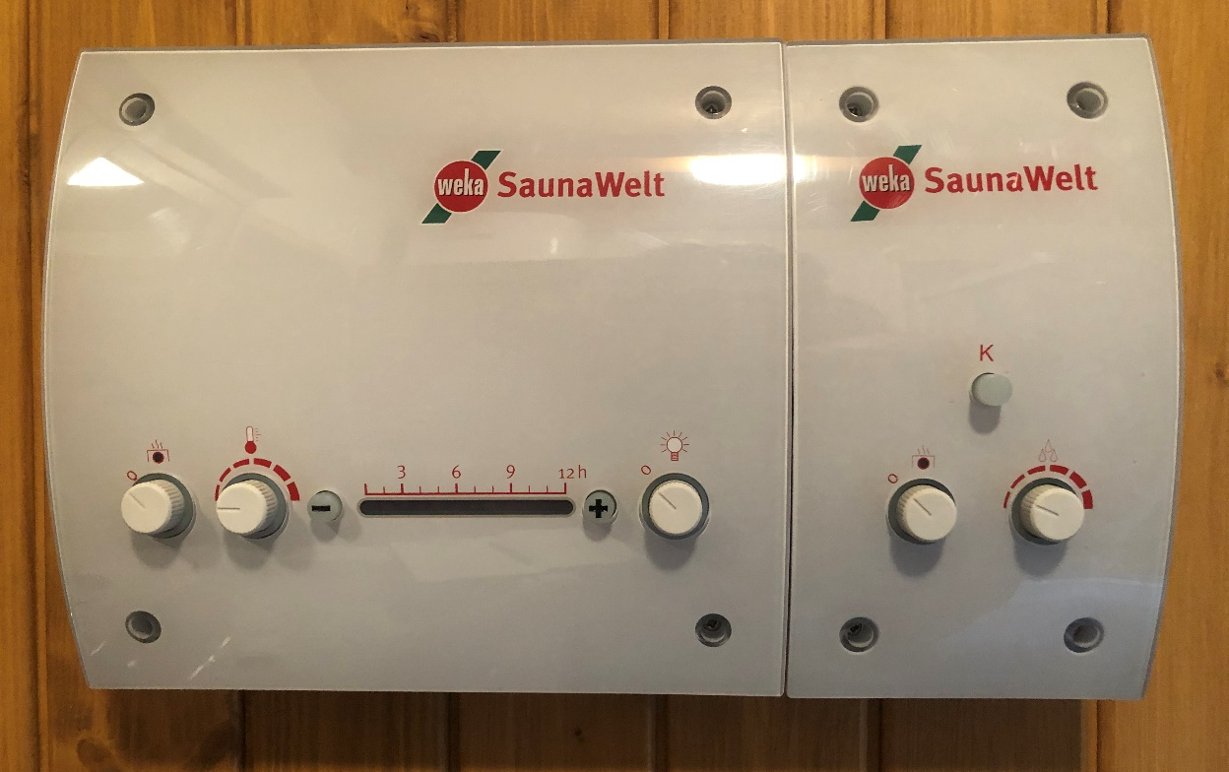
Turški način
Finski način

TURŠKA SAVNA
- Najprej natočite vodo do max. višine. Komoro najdete levo od kamnov znotraj savne. Pokrov se tam odpre.
- Nato Skrajno levo tipko iz 0 zavrtite na simbol prižgane peči. Ta bi se moral obarvati rdeče.
- Naslednjo tipko (drugo iz leve) zavrtite do polovice in voda v savni bi se morala začeti segrevati. Temperature bi morale biti med 42ᵒC in 45ᵒC
- DIŠAVE PRI TURŠKI SAVNI NISO DOVOLJENE, kamni tudi niso segreti tako da se voda ne naliva nanje

- SESALEC
Najdete ga v spalnici za vrati. Pozor: ni dovoljeno sesanje kakršnihkoli mokrih površin.

- UPORABA PEČI V GLAVNI HIŠI
- Odprete dimnik na zadnji strani najdete kaveljček in ga obrnete navzgor
- Spodnji predal odprete skrajno desno (z dvema kaveljčkoma, ki jih pomaknete na desno) tako odprete dovod zraka v peč
- Prečno položite treske tako, da je prostor spodaj za heppo kocko. Priporočeno je dve vertikalno in ostale prečno preko teh
- Nanje položite prvo tanjša nato debelejša drva
- 1 ali 2 heppo kocki prižgete in postavite pod treske
- Peč zaprete
- Ko začne goreti lahko zaprete dovod zraka pri spodnjem predalu. Dimnik pustite odprt.

Na levi strani zadaj je ventilator, ki se avtomatsko prižiga in ugaša. Lahko ga tudi ugasnete.

- PEČ V FEŠTA ROOMU
Je V OKVARI. Zato je ni dovoljeno uporabljati. Hvala za razumevanje.

- TOPLA VODA V FEŠTA ROOMU
Prižgete bojler na levi pod umivalnikom.

- UPORABA ŠVEDSKE BAKLJE
Najdete jih na terasi. Vsaj 10 metrov naj bodo oddaljeni od objektov in ne preblizu gozdov ter postavljen v nizki travi. Na sredino z izvijačem porinete heppo kocko in prižgete s plinskim vžigalnikom.
In uživajte

- ŽAR WEBER
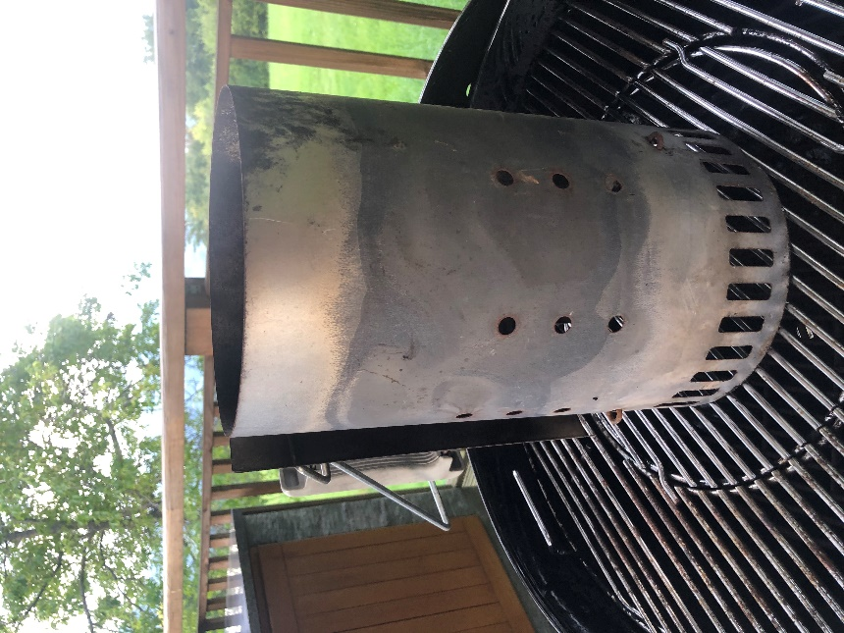
- Uporabite starter set kamin. Postavite eno ali dve heppo kocki na rešetke žara in nanj postavite starter set, ki ga vidite na sliki levo.
- Vanj vsujte oglje (pod umivalnikom) do vrha
- Čakajte 15-20 min., dokler se ne vžgejo vsi briketi in začnejo tudi na vrhu žareti
- Rešetko dvignete in razporedite oglje enakomerno za enakomerno temperaturo po vsej površini
- Vroč starter set postavite na travnato površino, da se ohladI

- Vedno je pokrita peka
- Temperatura se regulira na dveh mestih: z zgornjim zračnikom na pokrovu (odprete z rotacijo v eno smer) in z rotacijo ročke spodaj, in sicer:

SKRAJNO LEVO zaprto; temperatura je min.
2 in pol kroga polovica moči
SKRAJNO DESNO odprto; temperatura max.
Slika 1: Starter set Weber za oglje/brikete
NAOLJITE REŠETKE ZA OPTIMALEN OKUS
Po uporabi:
Ko je žar še vroč, ga s ščetko podrgnite in očistite.
Želimo Vam dober tek

- VRTNO KURIŠČE
- Odstavite pokrov.
- Prečno položite treske tako, da je prostor spodaj za heppo kocko. Priporočeno je dve vertikalno in ostale prečno preko teh
- Nanje položite prvo tanjša nato debelejša drva
- 1 ali 2 heppo kocki prižgete in postavite pod treske
- Pokrov lahko postavite nazaj gor
Po uporabi:
Da ugasnete uporabite rokavico in odstavite pokrov. Odstavite tudi železni obroč o ga postavite na travnato površino. Pokrov postavite nazaj na vrtno kurišče in s tem popolnoma ustavite dovod zraka.

- BOJLER ZA VODO V GLAVNI HIŠI
Lociran je v kopalnici za vrati na desni.
- Iz 0 (obrnete tipko) na e za prižig
- Nato stopite iz kopalnice in pritisnite srednjo tipko za luč
- Na bojlerju bi morala zasvetiti rdeča lučka

- ZAKLEPANJE
Pri odhodu zaklenite vse objekte. Posebnost je pri vratih v Fešta Room. Te morate namreč obrniti močno navzgor

- SMETI
Smeti odlagate na smetišču lociran na naslednjih koordinatah: 46ᵒ10'15''N 15ᵒ10'40''E
Oziroma na poti iz gozdarjeve koče, boste našli najbližje smetišče kakšnih 10 minut stran na desni.

